Создание группового бронирования в Сирене-Трэвел
1. Ввести название группы:
Г/ГРУППА/ПРАГА10>
15КХ9Н СТАТУС:НОВ
03ЕКБ У603ЕКБ1707 ГРР912 У6 (26232640,ЕКБ,РФ)
ГРУППА ГРУППА/ПРАГА10
2. Забронировать полетные сегменты:
0У6-262Э0108ЕКБМОВТТ10>
15КХ9Н СТАТУС:НОВ,КМ!
03ЕКБ У603ЕКБ1707 ГРР912 У6 (26232640,ЕКБ,РФ)
ГРУППА ГРУППА/ПРАГА10
1 U6-262 Y 01АВГ18 ЕКБДМД ТТ10 0815 0845
3. Внести ФИО пассажиров:
4. Внести контакт агентства:

9А#+79147892512

ОСТАЛОСЬ 9 ИМЕН
15КХ9Н СТАТУС:НОВ,КМ!
03ЕКБ У603ЕКБ1707 ГРР912 У6 (26232640,ЕКБ,РФ)
ГРУППА ГРУППА/ПРАГА10
1 ИВАНОВ/ИВАН ИВАНОВИЧ 09ИЮН82(М)/12МАЙ22/ПСП/РФ/650485654
1 U6-262 Y 01АВГ18 ЕКБДМД ТТ10 0815 0845 MUC Э

4. Тарификация:

TT1///6500.RUB/OGDOW/YR=0/YQ=0/RI=0/НББ=1М>

TT1/РБГ//3500.RUB/OGDOW/YR=0/YQ=0/RI=0/НББ=1М>
где, НББ=1М – количество мест багажа согласно распоряжения.

Тарификация для IT тарифов:

TT1///IT=3500.ЕВР/OGDOW/YR=0/YQ=0/RI=0/НББ=1М

5. Оформление билета: ПБ1>, ПБ1*1>
Внимание!!! Количество пассажиров должно быть не более 20 человек в одном заказе. ПЕЧАТЬ БИЛЕТОВ ПРОИЗВОДИТСЯ ДЛЯ КАЖДОГО ПАССАЖИРА ОТДЕЛЬНО.

Пример тарификации для трансферных маршрутов.
- Смотрим номер маршрута любой трансферный через ЕКБ:
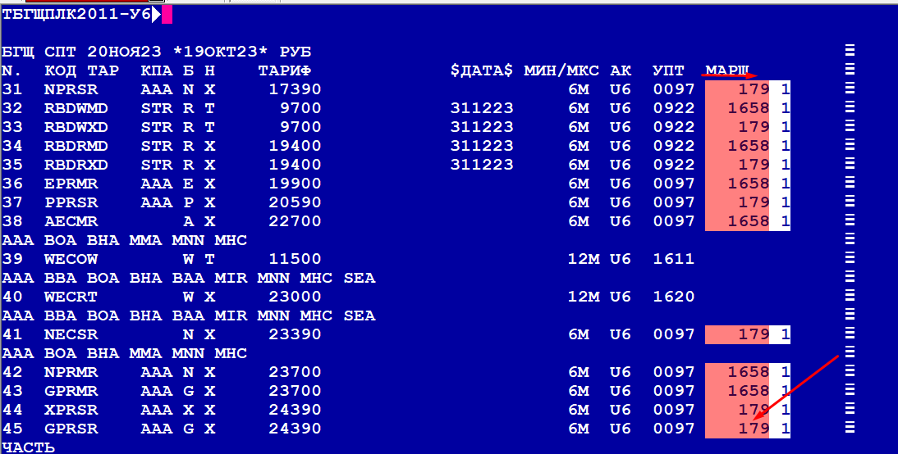
- Тарифицируем командой:
ТТ///17000./GPRSR/TN+М179/YQ=0/YR=0/RI=0/НББ=0М
где номер маршрута TN+M179
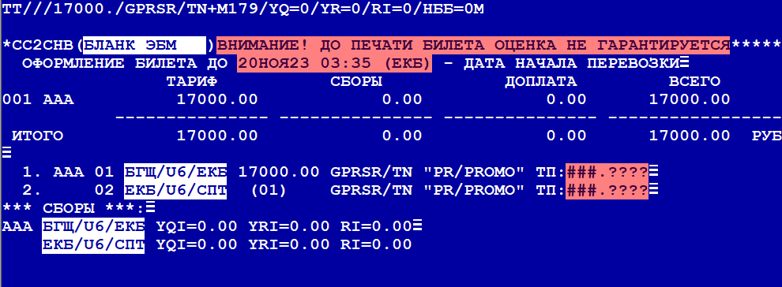
- Проверяем тарификацию:
Тариф 17000 встал на всем маршруте БГЩЕКБСПТ

